# Tema 7. Condensadores.

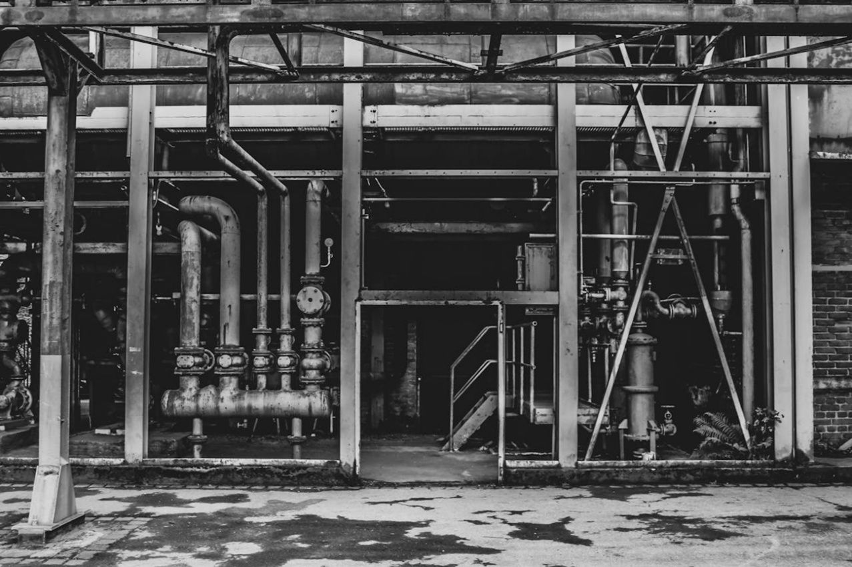

# 1. Condensador.

Este intercambiador de calor situado a la salida del compresor, recibe el gas comprimido a alta temperatura. Si el condensador está bien dimensionado, no solo cumple su cometido: condensar el gas, sino que, además, logra que la presión de descarga del compresor sea poco elevada.

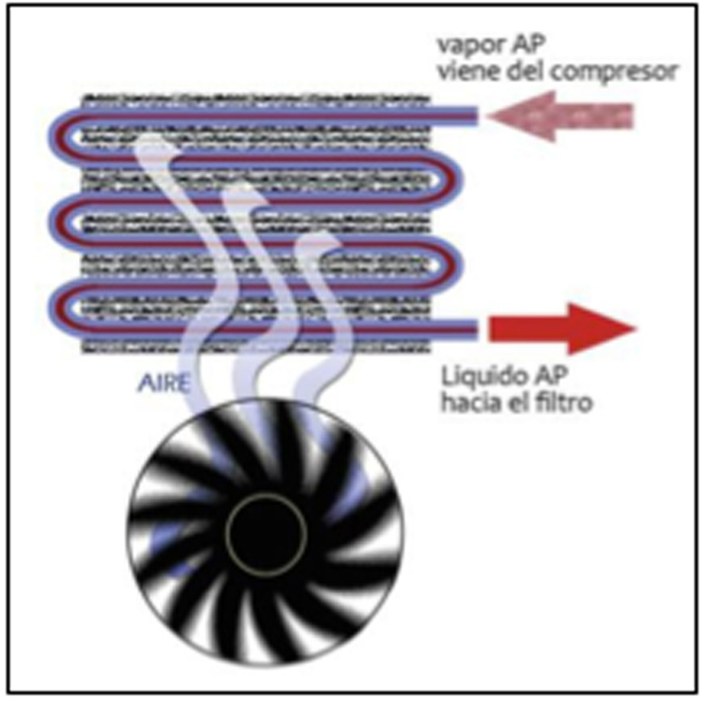

# 2. Condensación.

La condensación de un vapor puede producirse en varias formas:

• Extrayendo calor.

• Aumentando la presión y manteniendo la temperatura constante.

• Combinando ambos métodos.

Extrayendo calor: Un vapor saturado es aquel que en una condición tal que cualquier enfriamiento posterior causara la condensación de parte del vapor.

Cuando se enfría el vapor, las moléculas no pueden mantener la suficiente energía y velocidad para vencer las fuerzas atractivas mutuas y permanecer como moléculas de vapor. Si se sigue extrayendo calor más moléculas licuaran, hasta convertirse todas en líquido.

La rapidez con que fluya el calor a través de las paredes del condensador al medio condensante es una función de tres factores:

• Área de la superficie condensante.

• Coeficiente de conductancia de las paredes del condensador.

• La diferencia de temperatura entre el refrigerante y el aire exterior.

En la preparación de un condensador, no se puede intervenir en la temperatura del aire, pero sí se podrá intervenir en el área de la superficie condensante. Ya que en muchas ocasiones no pueden aumentarse las dimensiones de un condensador más allá de las medidas del radiador del vehículo, se deberá buscar una forma de aumentar la superficie o la efectividad de condensación por otros métodos.

Si consideramos los antiguos condensadores de tubo de cobre y aleta de aluminio, con este tubo de unos 10 mm. de diámetro la separación entre tubos era de unos 20 mm. con lo que cabían pocos en un espacio fijo. Si en vez de tubos de 10 mm. se utilizaran de 5 mm. de diámetro, cabrían más tubos en el mismo espacio. Además, la distancia a la pared exterior del tubo es mucho menor, con lo que el tiempo de contacto con la pared del refrigerante mejora.

Para lograr una mejor condensación se han construido tubos de aluminio extrusionados y reticulados. De esta forma se acerca la totalidad del gas a las paredes del tubo, con lo cual se aumenta la conductibilidad del calor y con menos longitud se logra una mejor condensación.

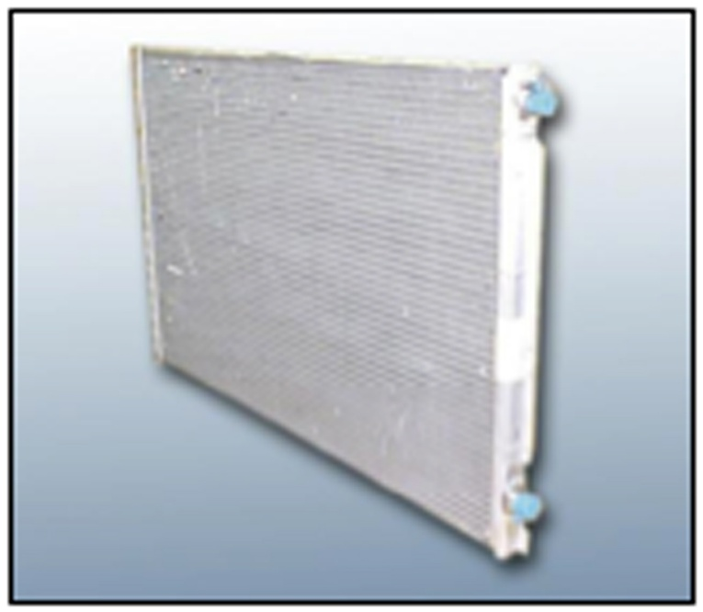

Se ha mejorado aún este sistema con los condensadores de flujo paralelo, que también usan tubo de aluminio extrusionado y reticulado, pero de menor grueso. Para obviar el problema de pérdida de carga se montan tubos entre los colectores con lo que se aumenta mucho el paso de gas.

Este tipo de condensadores, debido a su capacidad de condensación son mucho más estrechos.

Presentan algún problema de material. Se forman poros en el lateral de los tubos al efectuar los movimientos de alargamiento o contracción cuando se calientan y enfrían muchas veces (a los 18 o 24 meses de funcionamiento). Esto se puede minimizar con un adecuado montaje.

# 3. Tipos de condensador.

• Serpentín de tubo de cobre y aletas de aluminio.

• Serpentín de tubo extrusionado plano, reticulado de aluminio y aletas de aluminio.

• De flujo paralelo y multiflujo.

• De flujo paralelo serpentines y aletas.

• De flujo paralelo con subenfriamiento.

○ Serpentín de tubo de cobre y aletas de aluminio.

Normalmente estos condensadores están formados por dos circuitos paralelos de tubo de cobre.

Igual que en los evaporadores está formado por tiras de aleta embutidas y dobladas. A través de las mismas se colocan las horquillas de tubo de cobre. Al expansionr los tubos, se genera un contacto total con las aletas. Finalmente se sueldan las curvas a los tubos en horquilla formando los circuitos y los tubos de entrada y salida.

○ Serpentín de tubo plano reticulado.

Este modelo tiene la ventaja sobre otros modelos que su rendimiento es muy elevado, y de precio menos caros que los otros.

Entre los tubos planos va una aleta de aluminio embutida, y soldada al horno.

○ Flujo paralelo o multiflujo.

Este tipo es el de mayor rendimiento existente; su construcción es parecida a los radiadores.

Formado por dos colectores laterales unidos por tubo reticulado extrusionado de sección muy delgada unos 2 mm. de grueso en aluminio.

Entre los tubos aleta embutida rasgada y doblada en zigzag. Todo el conjunto es soldado en horno por sistema NOCOLOCK. El paquete de tubos es cambiado en sentidos direccionales de paso por medio de placas insertada en los colectores. Este tipo de condensador fue proyectado para trabajar con el nuevo refrigerante R134a.

○ Flujo paralelo y serpentines.

Este modelo también de un alto rendimiento es de fabricación similar al modelo anterior. Pero los tubos en vez de ser tramos rectos forman serpentines en forma de S con lo cual permite que las dilataciones y contracciones producidas al calentarse y enfriarse tiene un cierto nivel de elasticidad mejorando el rendimiento por fatiga.

Condensadores con sub-enfriamiento Este modelo también de un alto rendimiento es de fabricación similar al modelo anterior., pero con un sistema que permite enfriar el refrigerante una vez conseguido el paso de gas a líquido.

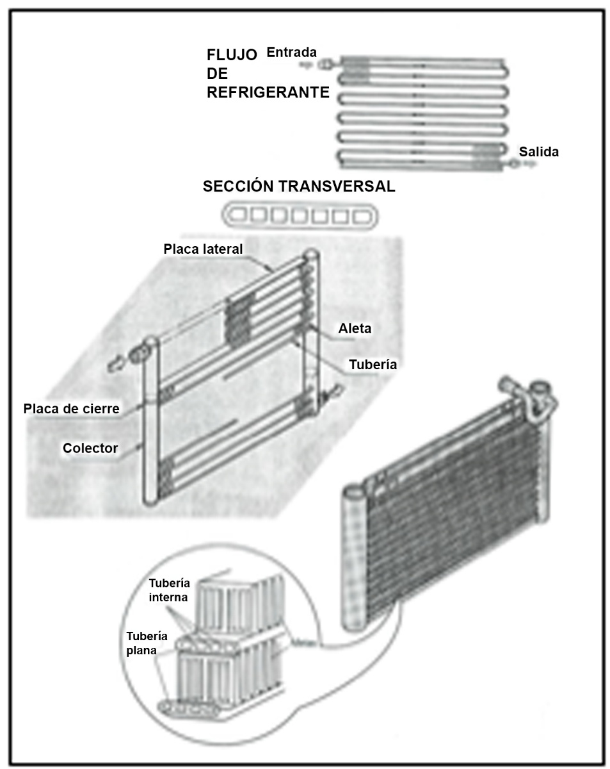

El método es diseñar el panel en 2 partes. La parte principal del panel permite la eliminación del calor, al tiempo que se produce la condensación del refrigerante. El tamaño de esta parte del panel debe ser suficiente para lograr este objetivo.

Una vez en fase líquida, el refrigerante se conduce hasta el filtro deshidratador, elemento montado sobre el panel o directamente integrado en uno de los laterales, o en la parte inferior.

Una vez el líquido ha sido filtrado y desecado, se introduce de nuevo en el panel del condensador, en su parte inferior, disipando de nuevo calor al ambiente, y produciendo una disminución de presión y temperatura.

Las ventajas de estos sistemas son:

• Compacidad del sistema (eliminación tubos y soportes).

• Aumento del rendimiento termodinámico Disminución de las presiones de trabajo del sistema.

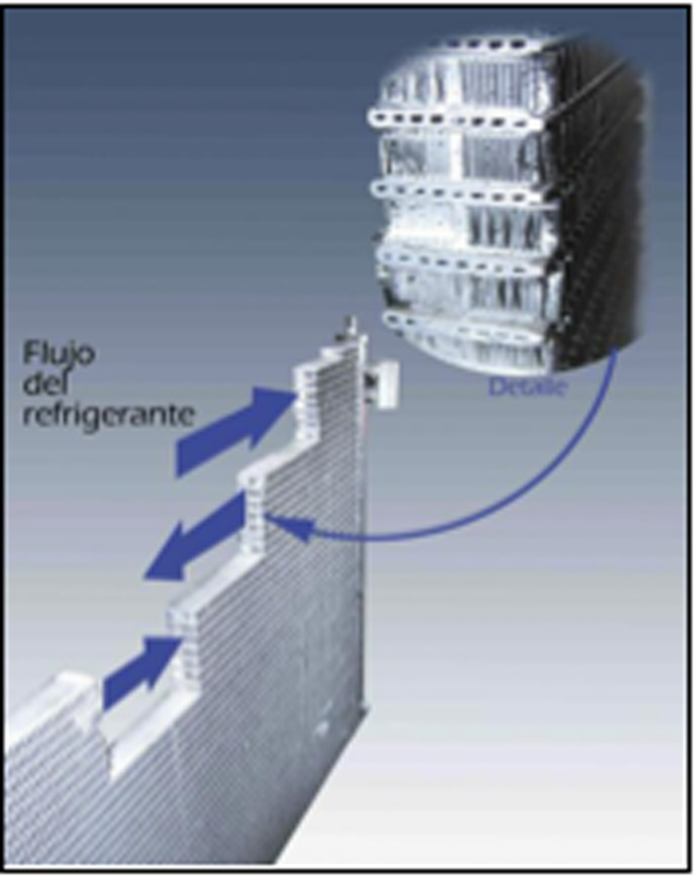

## 3.1. Evaporador.

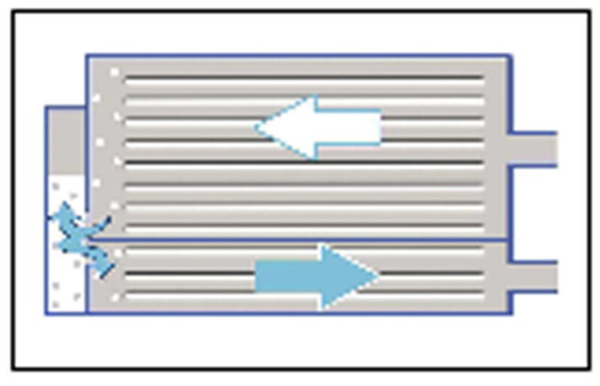

Es una de las partes básicas del conjunto frigorífico, ya que es quien logra en éxito de la instalación al absorber el calor del interior del vehículo. El evaporador es un intercambiador de calor en el cual se efectúa el paso del gas en fase líquida a fase gas.

Tal como se indicó anteriormente, para que el gas en fase líquida cambie de estado precisa absorber gran cantidad de calor y éste es el objetivo base.

Los evaporadores para el automóvil pueden ser de tres tipos diferentes:

• Serpentín múltiple de tubos y aletas.

• Serpentín de tubo plano foliculado con aletas.

• Panal de placas y aletas.

## 3.2. Serpentín de tubos.

Este tipo de evaporador está formado por varios serpentines de tubos de cobre o aluminio en forma de horquilla que se montan por un lateral de evaporador entre aletas en forma de placas, a través de agujeros labiados.

Cuando está completado el montaje de tubos en las aletas estos son expansionados magnéticamente con lo cual el tubo queda prensando al alojamiento labiado de las aletas, lográndose un perfecto contacto entre el tubo y las aletas y que las aletas queden situadas a la distancia exacta para la que han sido fabricadas.

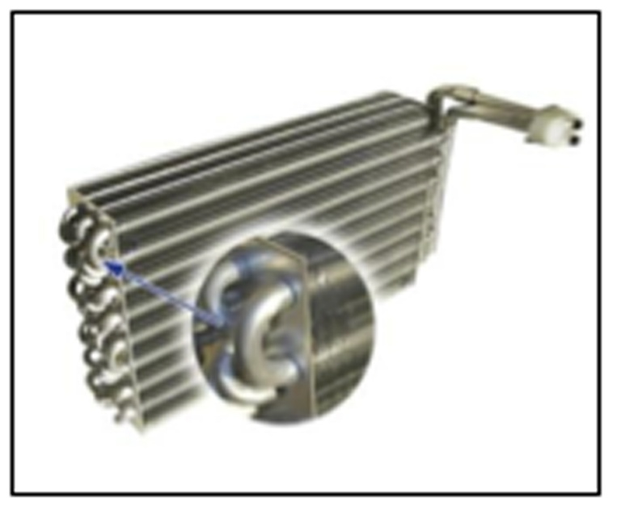

Las placas de aleta además de los agujeros labiados son prensadas en un ligero zigzag para lograr que el aire al pasar entre ellas lo haga chocando constantemente y así ceda mejor el calor. Finalmente, el panal formado por los tubos en horquilla y las aletas es acabado soldando las curvas que cierran los serpentines y los acoplamientos de entrada y salida de gas.

La entrada de gas desde la válvula de expansión es a través de un distribuidor repartidor al que se unen tantos tubos como circuitos tiene el evaporador. Estos tubos deben tener todos exactamente la misma longitud con el fin de que el gas entre en la misma cantidad exacta en cada circuito. La salida del evaporador es mediante un tubo de mayor diámetro al cual acude uno de cada circuito.

El conjunto evaporador en sí es, además del panal, un conjunto formado por éste, un ventilador centrífugo simple o doble y una conducción para la salida del aire al habitáculo a través de las rejillas o aireadores.

## 3.3. Serpentín de tubo plano foliculado.

Este tipo de evaporador es de buena efectividad y muy económico.

Resulta muy pesado debido al tubo extrusionado por el grueso de sus paredes y celdillas. Estas celdillas reparten el paso del gas que en sí es adecuado, pero el rendimiento no es lo efectivo que debiera, ya que las celdillas centrales no rinden a toda su efectividad por quedar bastante escondidas del flujo de aire. Entre el tubo del serpentín va soldada tira de aleta cortada y doblada en forma de zigzag.

## 3.4. Evaporador de placas.

Evaporador de flujo paralelo, construido con finas placas embutidas soldadas al horno por el sistema NOCOLOCK conjuntamente con los tubos de entrada y salida. Los tubos de unión entre placas, no son tales, están formados por las propias placas. Entre las placas van tiras de aleta rasgada y en forma de zigzag soldadas a las placas como un conjunto. Este vaporador es de muy buen rendimiento y muy bajo coste.

